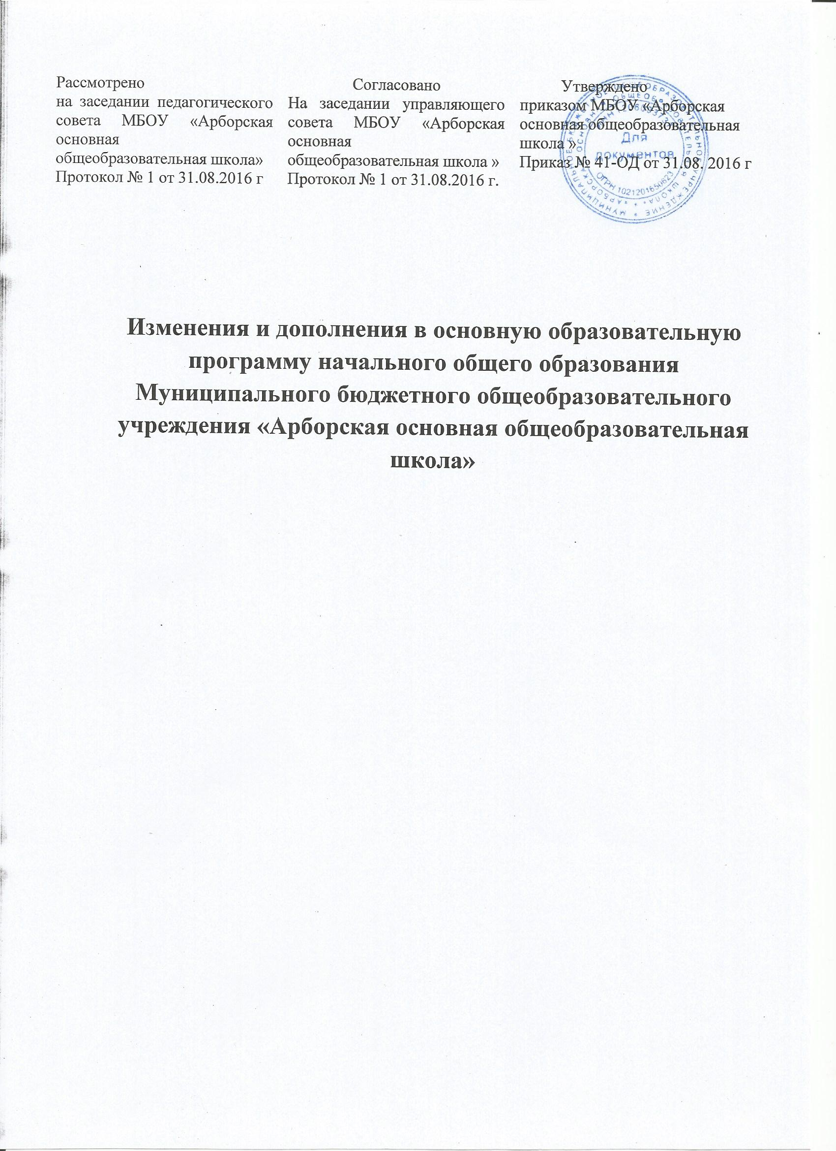  Рассмотрено  на заседании педагогического совета МБОУ «Арборская основная  общеобразовательная школа»  Протокол № 1 от 31.08.2016 г | Согласовано  На заседании управляющего совета МБОУ «Арборская основная общеобразовательная школа »  Протокол № 1 от 31.08.2016 г. | Утверждено  приказом МБОУ «Арборская основная общеобразовательная школа »  Приказ № 41-ОД от 31.08. 2016 г

Изменения и дополнения в основную образовательную программу начального общего образования
Муниципального бюджетного общеобразовательного учреждения «Арборская основная общеобразовательная школа»

Содержание

III Организационный раздел
III. I. Учебный план
III. III.Календарный учебный график

III Организационный раздел
III. I. Учебный план

Пояснительная записка
Учебный план начального общего образования МБОУ «Арборская основная общеобразовательная школа» разработан на основе федеральной нормативно- правовой базы, направлен на реализацию целей и задач федеральных государственных образовательных стандартов начального общего образования.
Учебный план определяет:
- структуру обязательных предметных областей;
- учебное время, отводимое на изучение предметов по классам (годам) обучения;
- общий объём нагрузки и максимальный объём аудиторной нагрузки обучающихся.

Обучение в первых классах в соответствии с СанПиН 2.4.2.2821-10 организуется только в первую смену при пятидневной неделе с максимально допустимой недельной нагрузкой в 21 академический час и дополнительными недельными каникулами в середине третьей четверти при традиционном режиме обучения. Во 2-4 классах недельная нагрузка 26 часов при 6 -дневной учебной неделе.
Образовательная недельная нагрузка распределяется равномерно в течение учебной недели, при этом объем максимальной допустимой нагрузки в течение дня не превышает для обучающихся 1-х классов 4 уроков и 1 день в неделю - не более 5 уроков за счет урока физической культуры, обучение проводится без бального оценивания знаний обучающихся и домашних заданий.
В 1 классе применяется «ступенчатый» метод постепенного наращивания учебной нагрузки: первая четверть – три урока по 35 минут, со второй четверти – 4 урока (1 раз в неделю 5 уроков) по 35 минут каждый. Во втором полугодии (январь-май) по 4 урока (1 раз в неделю 5 уроков) по 45 минут каждый. Продолжительность учебного года – 33 учебные недели.
Учебный план во 2-4 классах рассчитан на 34 учебные недели.
Занятия в 1-4 классах организованы в первую смену. Вторая смена обеспечивается блоком внеурочной деятельности.
При составлении учебного плана использовалась следующая нормативно-правовая база:
- Постановление Главного государственного санитарного врача Российской Федерации от 29 декабря 2010 г. № 189 «Об утверждении СанПин 2.4.2.2821-10 "Санитарно-эпидемиологические требования к условиям и организации обучения в общеобразовательных учреждениях"» (зарегистрирован в Минюсте России 3 марта 2011 г.);
- Федеральный государственный образовательный стандарт начального общего образования (приказ Министерства образования России (приказ Министерства образования и науки Российской Федерации
№ 373 от 06.10.2009 г., зарегистрирован в Минюсте России 22 декабря 2009 г.);
Учебный план состоит из двух частей - обязательной части и части, формируемой участниками образовательного процесса, включающей внеурочную деятельность.
Обязательная часть базисного учебного плана определяет состав обязательных учебных предметов для реализации в образовательном учреждении, реализующем основную образовательную программу начального общего образования, и учебное время, отводимое на их изучение по классам (годам) обучения.
При реализации учебного плана начального общего образования формируются базовые основы и фундамент всего последующего обучения, в том числе:
закладывается основа формирования учебной деятельности ребенка – система учебных и познавательных мотивов, умение принимать, сохранять, реализовывать учебные цели, умение планировать, контролировать и оценивать учебные действия и их результат;
формируются универсальные учебные действия;
развивается познавательная мотивация и интересы учащихся, их готовность и способность к сотрудничеству и совместной деятельности ученика с учителем и одноклассниками, формируются основы нравственного поведения, определяющего отношения личности с обществом и окружающими людьми.
Содержание образования реализуется преимущественно за счет введения интегрированных курсов, обеспечивающих целостное восприятие мира, деятельностного подхода и индивидуализации обучения по каждому учебному предмету.
Обязательная часть базисного учебного плана отражает содержание образования, которое обеспечивает решение важнейших целей современного начального образования:
формирование гражданской идентичности школьников;
их приобщение к общекультурным и национальным ценностям, информационным технологиям;
готовность к продолжению образования в основной школе;
формирование здорового образа жизни, элементарных правил поведения в экстремальных ситуациях;
личностное развитие обучающегося в соответствии с его индивидуальностью.
Обязательная часть учебного плана представлена следующими образовательными областями:
1)«Русский язык и литературное чтение», «Родной язык и родная литература» «Иностранные языки», «Математика и информатика», «Обществознание и естествознание», «Искусство», «Физическая культура», «Основы религиозных культур и светской этики», «Технология».
В образовательную область «Русский язык и литературное чтение» входят учебные предметы: русский язык, литературное чтение. В образовательную область «Родной язык и родная литература» входят учебные предметы: родной (марийский) язык, родное (марийское) чтение. В образовательную область «Иностранные языки» входит учебный предмет «Иностранный язык» (английский язык).
В образовательную область «Математика» входят учебные предметы: математика, информатика и информационно- коммуникативные технологии (ИКТ).
Образовательная область «Обществознание и естествознание (окружающий мир)» представлена интегрированным курсом «Окружающий мир» с 1по 4 классы.
Образовательная область «Искусство» представлена предметами «Изобразительное искусство», «Музыка».
Образовательная область «Физическая культура» представлена учебным предметом «физическая культура».
Часть учебного плана, формируемая участниками образовательного процесса, обеспечивает реализацию индивидуальных потребностей обучающихся. В 1 классе в соответствии с санитарно-гигиеническими требованиями эта часть отсутствует в пределах максимально допустимой нагрузки учащихся. Время, отводимое на данную часть внутри предельно допустимой аудиторной учебной нагрузки во 2-4 классах, может быть использовано на увеличение учебных часов, отводимых на изучение отдельных учебных предметов обязательной части, на введение учебных курсов, обеспечивающих различные интересы обучающихся, в том числе и этнокультурные.
Внеурочная деятельность осуществляется во второй половине дня.
В соответствии с Федеральным государственным образовательным стандартом начального общего образования внеурочная деятельность организуется по направлениям развития личности (духовно-нравственное, социальное, общеинтеллектуальное, общекультурное, спортивно-оздоровительное).
Организация занятий по направлениям раздела «Внеурочная деятельность» является неотъемлемой частью образовательного процесса в школе. Общеобразовательное учреждение предоставляет учащимся возможность выбора широкого спектра занятий, направленных на развитие школьника.
Занятия, предусмотренные как внеурочная деятельность используются по желанию учащихся и их семей и направлены на реализацию различных форм ее организации, отличных от урочной системы обучения, таких как экскурсии, кружки, секции, круглые столы, конференции, диспуты, школьные научные общества, олимпиады, конкурсы, соревнования, поисковые и научные исследования.
При организации внеурочной деятельности обучающихся используются возможности учреждений дополнительного образования, культуры и спорта:
В период каникул для продолжения внеурочной деятельности используются возможности лагерных смен, созданных на базе учреждений общего образования.

Предметная область | Учебный предмет | Количество часов
 |  | I | II | III | IV
- Обязательная часть
Русский язык и литературное чтение | Русский язык | 4 | 5 | 5 | 5
 | Литературное чтение | 2 | 3 | 3 | 3
Родной язык и родная литература | Родной (марийский) язык | 1,5 | 1,5 | 1,5 | 1,5
 | Родное (марийское) чтение | 1,5 | 1,5 | 1,5 | 1,5
Иностранные языки | Английский язык |  | 2 | 2 | 2
Математика и информатика | Математика | 4 | 4 | 4 | 4
Обществознание и естество-  знание (окружающий мир) | Окружающий мир | 2 | 2 | 2 | 2
Основы религиозных культур и светской этики | Основы религиозных культур и светской этики | - | - | - | 1
Искусство | Изобразительное искусство | 1 | 1 | 1 | 1
 | Музыка | 1 | 1 | 1 | 1
Физическая культура | Физическая культура | 3 | 3 | 3 | 3
Технология | технология | 1 | 1 | 1 | 1
итого |  | 21 | 25 | 25 | 26
Часть, формируемая участниками образовательного процесса
История и культура народов Марий Эл |  | - | 1 | 1 | -
Предельно допустимая аудиторная учебная нагрузка при 6-дневной учебной неделе |  | 21 | 26 | 26 | 26

III Организационный раздел
Календарный учебный график

Даты начала и окончания учебного года:
Начало учебного года – 1 сентября.
Окончание учебного года:
- 1-4 классы - 31 мая.

Продолжительность учебного года, четвертей (триместров):
Продолжительность учебного года:
- во 2-4 классах - 34 недели.
- в 1 классе – 33 недели.
Продолжительность учебной недели:
- в 1 классе – 5 дней
- во 2-4 классах – 6 дней
Учебные четверти:
- – 9 недель;
- - 7 недель;
- – 10 недель;
- –8 недель

Сроки и продолжительность каникул:
Продолжительность каникул:
9 дней - осенние каникулы;
11 дней - зимние каникулы;
10 дней - весенние каникулы
Всего: 30 дней

-Дополнительные каникулы для 1 классов в феврале.

Сроки проведения промежуточных аттестаций:
Промежуточная аттестация проводится в третью и четвертую неделю мая.

